**Sieci bezprzewodowe LAN, PAN i MAN - 2021/2022 – Laboratorium**

**Raport z wykonania ćwiczenia**

|  |  |  |  |
| --- | --- | --- | --- |
| **Ćwiczenie nr:** | | **Wykonano dnia:**  *(wpisz datę i godzinę rozpoczęcia zajęć)* | |
| **Nazwa ćwiczenia:** | | | |
| **Wykonawcy ćwiczenia:** | | | |
| Imie i nazwisko | Imie i Nazwisko | | Imie i Nazwisko |

1. Proszę zidentyfikować/oszacować, na podstawie obserwacji prowadzonej przez kilka minut, jaki jest najczęściej spotykany poziom sygnału (moc w dBm) z wykresu „Max” (żółty) w kanałach 1, 6 i 11.

Kanał 1- -90dBm

Kanał 6 – -80dBm

Kanał 11- -60dBm

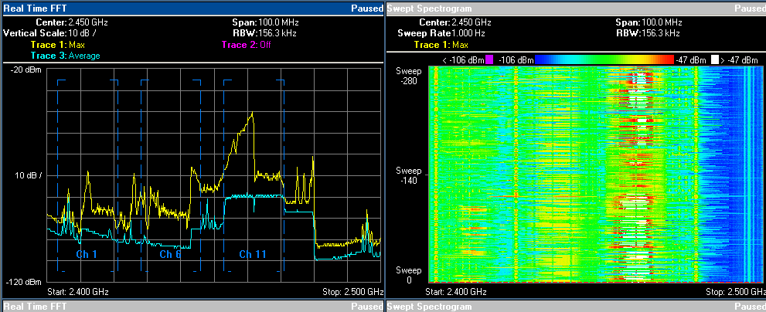

2. Proszę zidentyfikować jaki jest poziom szumów własnych urządzenia w pasmie 2.4GHz i pasmie 5GHz. Za poziom szumów urządzenia można uznać najniższe spotykane wartości na wykresie wartości średnich w pasmach odpowiednio 2.4GHz i 5GHz. Poziomy szumów własnych w obu pasmach mogą być nieco inne.

2.450Ghz= -100dBm

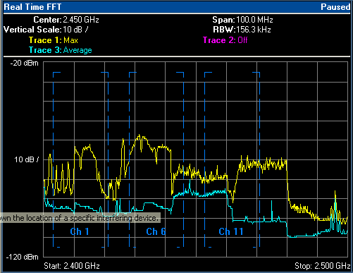5.250Ghz = -110dBm

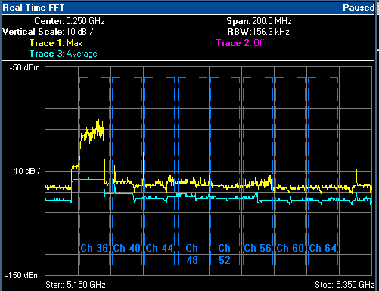

3. Zidentyfikuj w pasmie 2.4 GHz, oraz dokonaj pomiaru poziomu dla dwóch najsilniejszych obserwowanych sygnałów zakłócających o charakterze stacjonarnym (piki na wykresie wartości średniej), lub losowym (zwykle widoczne na wykresie „swept” w formie pionowych punktów lub krótkich kresek). W raporcie wskaż te zakłócenia na załączonym ‘zrzucie’ ekranu analizatora.

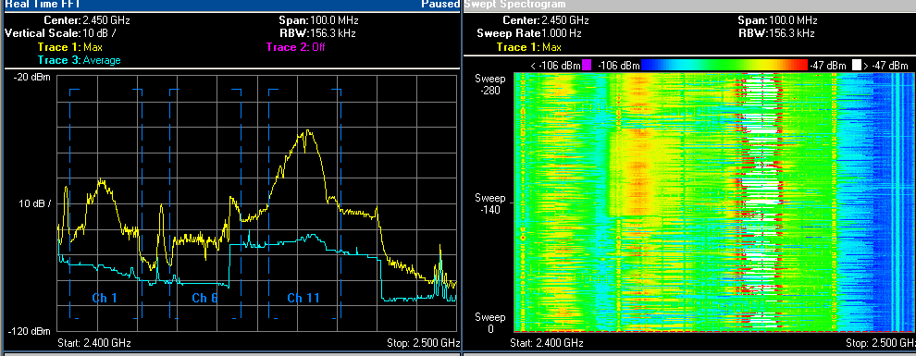

4. Ustaw analizator na obserwacje pasma 2.4GHz i wykorzystując smartfon oraz komputer PC dokonaj obserwacji widma systemu **Bluetooth** w następujących trybach: a. W czasie wyszukiwania urządzeń sieci Bluetooth przez smartfon lub PC b. W czasie transmisji danych (prześlij dowolny duży plik do lub z smartfonu z wykorzystaniem Bluetooth). Po obserwacji skasuj ten plik. W raporcie załącz obrazki („swept” oraz „RealFFT”) z widocznym obserwowanym z widmem Bluetooth i wyjaśnij jaki mechanizm zastosowany w obu tych systemach pozwala na ich bezpieczną koegzystencje w tym samym pasmie.

4. Ustaw analizator na obserwacje pasma 2.4GHz i wykorzystując smartfon oraz komputer PC dokonaj obserwacji widma systemu **Bluetooth** w następujących trybach:

a. W czasie wyszukiwania urządzeń sieci Bluetooth przez smartfon lub PC.

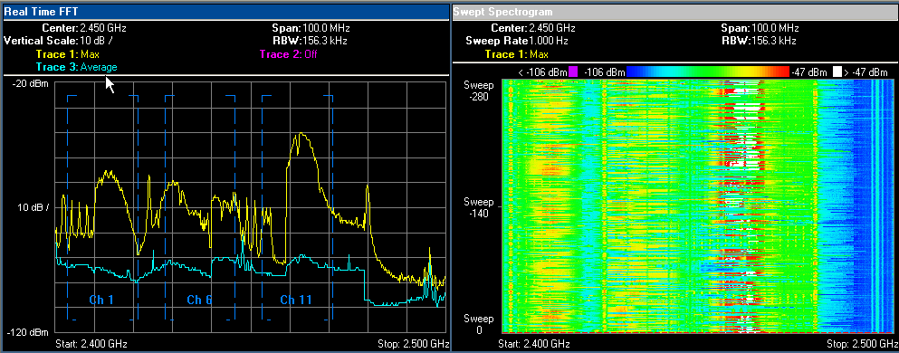

b. W czasie transmisji danych (prześlij dowolny duży plik do lub z smartfonu z wykorzystaniem Bluetooth). Po obserwacji skasuj ten plik.

W raporcie załącz obrazki („swept” oraz „RealFFT”) z widocznym obserwowanym z widmem Bluetooth i wyjaśnij jaki mechanizm zastosowany w obu tych systemach pozwala na ich bezpieczną koegzystencje w tym samym pasmie.

5. Wykorzystaj dwa sąsiednie PC oraz router WLAN TpLink C6 i za pomocą narzędzia iperf (jperf) wygeneruj maksymalny ruch w kanale radiowym i załącz w raporcie widok (wytnij obrazek z ekranu) z wykresu ‘swept’ oraz ‘RealFFT’ widoczny w czasie testu prędkości, dla każdego z poniższych ustawień routera:

a. Pasmo 2.4GHz kanał 20MHz, standard 802.11b/g/n

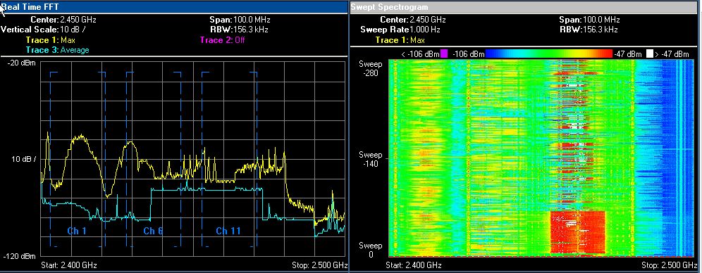

b. Pasmo 5GHz kanał 20MHz, standard 802.11a/n/ac

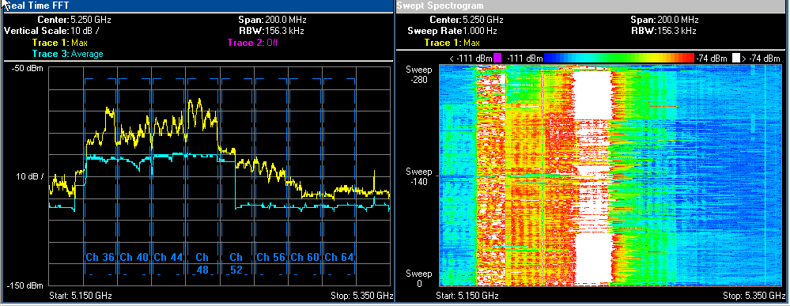

c. Pasmo 5GHz kanał 40MHz, standard 802.11a/n/ac

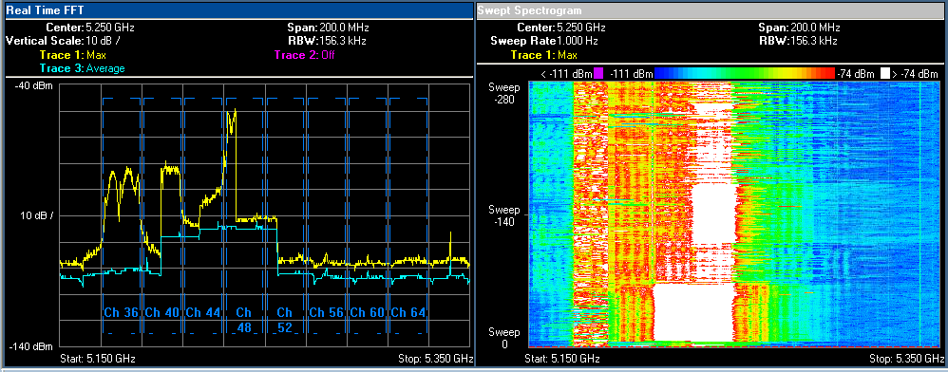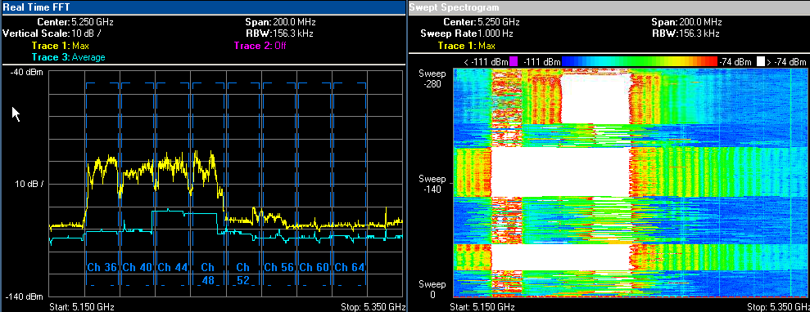

d. Pasmo 5GHz kanał 80MHz, standard 802.11a/n/ac

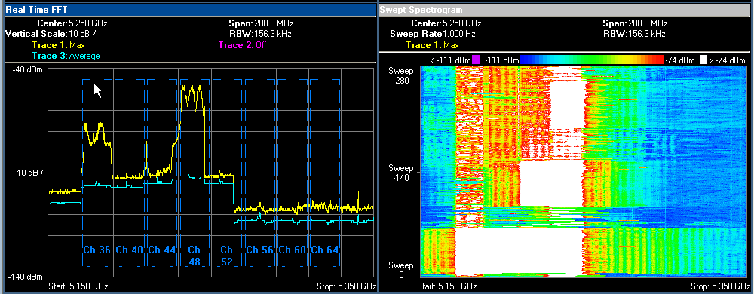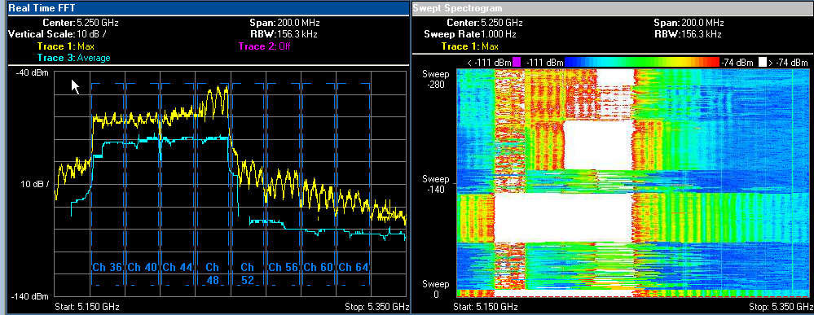

Doz zestawienia łącza, użyj procedury opisanej w instrukcji do ćwiczenia 3, PC obok wykorzystaj jako PC-A a twój PC jako PC-B. Postaraj się możliwie krótko obciążać pasmo kanału radiowego gdyż twój eksperyment oddziaływuje destrukcyjne na sieci WiFi w sporym fragmencie budynku.

6. Poszukaj w literaturze, jaki jest teoretyczny kształt widma sygnału z sieci standardu 802.11 i porównaj go z wykresami z analizatora (punkt 4), uzasadnij przyczynę obserwowanych różnic w stosunku do przebiegu teoretycznego, jeśli są.

7. Porównaj typowy obserwowany stan zajętości pasma 2.4 i 5 GHz i uzasadnij przyczyny obserwowanych różnic.